Памятка по правилам поведения детей на воде
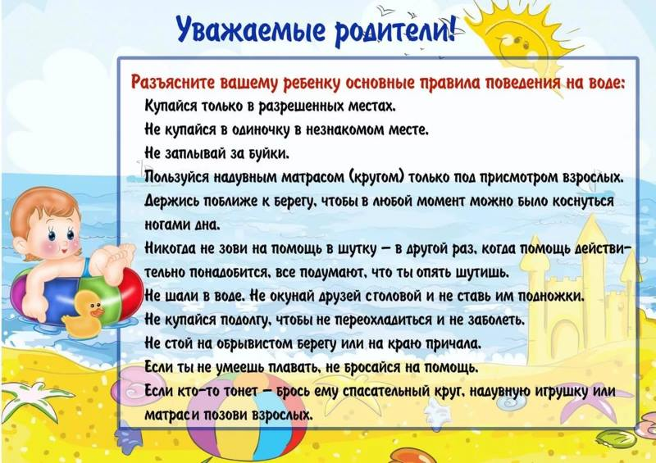
Безопасность детей на воде зависит от качества информации, которую они получат от родителей. Можно показать ребенку рисунки, так он быстрее усвоит все необходимые уроки. Техника безопасности в картинках поможет детям лучше понять, как себя стоит вести на водоемах.
Поведение ребенка должно соответствовать следующим необходимым правилам:
1. Не следует плавать в новом месте самостоятельно без сопровождения взрослого. Прежде чем заходить в воду, необходимо попросить одного из родителей обследовать дно.
2. Нельзя хватать другого ребенка за ноги и тянуть на дно, даже в процессе игры.
3. Не следует толкать других детей в воду. Это может привести к тому, что ребенок захлебнется или случайно попадет в яму и не сможет из нее выбраться.
4. При отсутствии способности плавать в обязательном порядке следует использовать надувные круги, матрасы, жилеты или нарукавники. Необходимо обезопасить себя прежде, чем посещать водоем.
5. Нельзя прыгать в речку с обрывов или высокого берега. Такое падение может спровоцировать травму. К тому же, не следует заходить в воду, если дно слишком скользкое и присутствует большое количество камней и коряг.
6. Даже при отличном умении плавать, ни в коем случае нельзя продвигаться дальше ограничительных буйков. Это важно знать всем без исключения как детям, так и их родителям.
7. Если поблизости проплывает лодка или катер, то нельзя подплывать близко к судну.
8. Не рекомендуется пренебрегать правилами по запрету для купания в определенных местах. Красный флаг означает, что плавать в данной зоне запрещено.
9. Каждый родитель должен прочитать правила безопасности на воде для детей и ознакомить с ними своего ребенка. Если в определенном месте присутствует сильное течение, то следует объяснить, что плыть против него ни в коем случае нельзя. При этом рекомендуется находиться как можно ближе к берегу, что обезопасит от неприятных инцидентов и сохранит жизнь.

